* 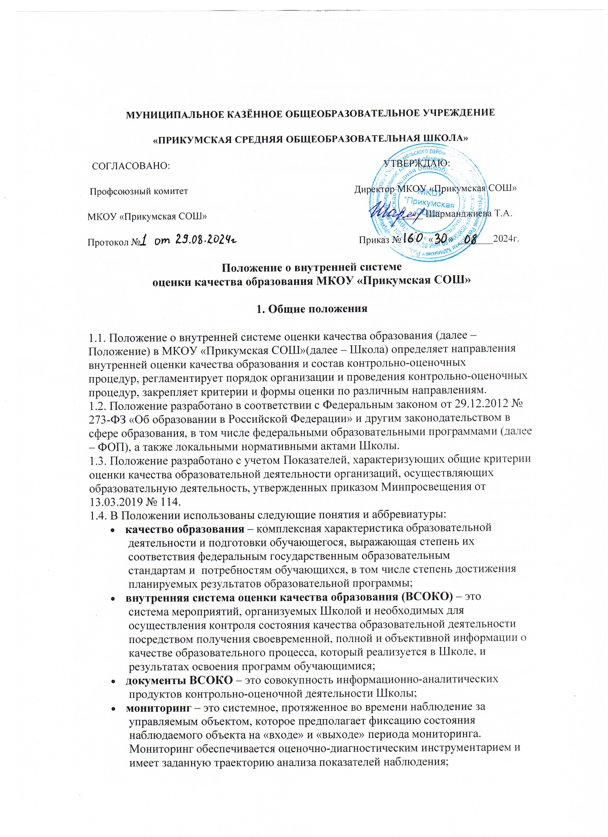**оценка/оценочная/контрольно-оценочная процедура** – совокупность мероприятий, направленных на установление степени соответствия фактических показателей планируемым или заданным, в том числе в рамках образовательной программы;
* **ГИА** – государственная итоговая аттестация;
* **ООП** – основная образовательная программа.

**2. Организация ВСОКО**

2.1. В рамках ВСОКО оценивается:

* качество образовательных программ;
* качество условий реализации образовательных программ, в том числе инфраструктура Школы и ее доступность для детей с ОВЗ и инвалидностью;
* качество образовательных результатов обучающихся;
* удовлетворенность потребителей качеством образования.

2.2. Направления, обозначенные в пункте 2.1, оцениваются посредством следующих внешних и внутренних мероприятий.

|  |  |
| --- | --- |
| **Внешние мероприятия** | **Внутренние мероприятия** |
| Аккредитационный мониторинг | Стартовая диагностика |
| Всероссийские проверочные работы | Оценка уровня формирования функциональной грамотности обучающихся и педагогов |
| ГИА | Оценка соответствия реализуемых в Школе образовательных программ федеральным требованиям |
| Региональные и муниципальные оценочные работы | Оценка условий реализации ООП (по уровням общего образования) федеральным требованиям |
| Независимая оценка качества условий образовательной деятельности | Мониторинг образовательных достижений обучающихся, в том числе индивидуального прогресса обучающегося в достижении предметных и метапредметных результатов освоения ООП, сформированности и развития метапредметных образовательных результатов |
| Независимая оценка качества подготовки обучающихся | Мониторинг личностного развития обучающихся, сформированности у обучающихся личностных УУД |
| Самообследование |
| Национальные сопоставительные исследования качества общего образования | Анализ уроков и других занятий |
| Контроль ведения электронного журнала |
| Международные сопоставительные исследования качества общего образования | Анкетирование педагогов, обучающихся, родителей (законных представителей) обучающихся |

2.3. Состав должностных лиц, выполняемый ими в рамках ВСОКО функционал и сроки контрольно-оценочных мероприятий определяются ежегодно директором Школы.

2.4. Результаты внешних мероприятий используются Школой в целях, необходимых для осуществления внутренней оценки качества образования и избежания увеличения нагрузки на обучающихся и педагогов.

2.5. Контрольно-оценочные мероприятия и процедуры в рамках ВСОКО включаются в годовой план работы Школы.

**3. Оценка образовательных результатов обучающихся**

3.1. В качестве объекта оценки результатов реализации ООП (по уровням общего образования), разработанных на основе ФГОС и ФОП, выступают:

* предметные результаты обучения;
* метапредметные результаты обучения;
* личностные результаты;
* достижения учащихся на конкурсах, соревнованиях, олимпиадах различного уровня;
* удовлетворенность родителей качеством образовательных результатов.

3.1.1. Оценка достижения метапредметных и предметных результатов освоения ООП (по уровням общего образования) проводится в соответствии с Положением о формах, периодичности и порядке текущего контроля успеваемости и промежуточной аттестации обучающихся по основным общеобразовательным программам МКОУ «Прикумская СОШ»

3.1.2. Сводная информация по итогам оценки предметных результатов проводится по параметрам согласно приложению 1.

3.1.3. Достижение личностных результатов освоения ООП (по уровням общего образования) диагностируется в ходе неперсонифицированного мониторинга личностного развития обучающихся и встроенного педагогического наблюдения в соответствии с графиком, устанавливаемым директором Школы.

3.1.4. Достижения учащихся на конкурсах, соревнованиях, олимпиадах различного уровня оцениваются по критериям и показателям, приведенным в приложении 2.

3.1.5. Удовлетворенность родителей качеством образовательных результатов оценивается в конце каждого учебного года на основании опросов и анкетирования, которые проводятся раз в полгода.

3.1.6. Все образовательные достижения обучающегося подлежат учету. Результаты индивидуального учета фиксируются:

* в электронном журнале успеваемости;
* в справке по итогам учета единиц портфолио обучающегося.

**4. Оценка образовательной деятельности**

4.1. Оценке подлежат ООП соответствующего уровня общего образования, разработанные согласно требованиям ФГОС НОО, ФГОС ООО, ФГОС СОО в соответствии с ФОП. Оценка ООП проводится на этапе ее разработки или изменения (до утверждения) на предмет соответствия содержания и структуры ООП федеральным требованиям.

4.1.1. Результаты оценки ООП (по уровням общего образования) прикладываются к протоколу утверждения программы педагогическим советом.

4.1.2. В случае внесения в ООП (по уровням общего образования) изменений и/или дополнений проводится оценка этих изменений и дополнений на предмет соответствия требованиям ФГОС  и ФОП соответствующего уровня общего образования.

4.2. Оценка дополнительных общеобразовательных программ проводится только на этапе их внесения в школьный реестр дополнительных общеобразовательных программ по параметрам:

* соответствие тематики программы запросу потребителей;
* наличие документов, подтверждающих этот запрос;
* соответствие содержания программы заявленному направлению дополнительного образования;
* соответствие структуры и содержания программы региональным требованиям (при их наличии);
* наличие в программе описанных форм и методов оценки планируемых результатов освоения программы обучающимся.

4.2.1. Оценка реализации дополнительного образования проводится по схеме анализа занятия (приложение 3).

**5. Оценка условий реализации образовательных программ**

5.1. Структура оценки условий реализации образовательных программ разрабатывается на основе требований ФГОС к кадровым, финансовым, психолого-педагогическим, материально-техническим и информационно-методическим условиям и другим требованиям федерального и регионального образования.

5.2. Оценочные таблицы разрабатываются ежегодно ответственным, назначенным директором Школы, в том числе на основании проверочных листов, используемых при осуществлении федерального государственного контроля (надзора) в сфере образования.

5.3. Оценка условий реализации образовательных программ проводится:

* на этапе разработки ООП (стартовая оценка);
* ежегодно в ходе подготовки отчета о самообследовании;
* в иные периоды, устанавливаемые директором Школы.

5.4. Стартовая оценка проводится с целью учета имеющихся условий при планировании результатов образовательной деятельности и состава мероприятий по их достижению. Стартовая оценка условий дополняется «дорожной картой» их развития за период реализации ООП соответствующего уровня общего образования.

5.5. Показатели стартовой оценки и показатели «дорожной карты» вносятся в организационный раздел ООП каждого уровня общего образования.

5.6. Ежегодно в ходе подготовки отчета о самообследовании проводится контроль состояния условий. Предметом контроля выступают:

* выполнение показателей «дорожной карты» по каждому уровню ООП;
* совокупное состояние условий образовательной деятельности в Школе.

5.7. Результаты ежегодной оценки совокупного состояния условий образовательной деятельности Школы включаются в отчет о самообследовании.

**6. Мониторинг**

6.1. В рамках ВСОКО проводятся мониторинги:

* личностного развития обучающихся;
* достижения обучающимися метапредметных образовательных результатов;
* выполнения «дорожной карты» развития условий реализации образовательных программ;
* показателей отчета о самообследовании.

6.2. Мониторинг показателей отчета о самообследовании проводится один раз в три года, а его результаты вносятся в аналитическую часть отчета о самообследовании.

**7. Итоговые документы ВСОКО**

7.1. В рамках ВСОКО ответственные лица готовят справки по результатам оценочных мероприятий, локальные аналитические записки в случае внепланового контроля в одном из направлений ВСОКО и сводные аналитические справки по итогам мониторингов.

7.2. Состав конкретных документов ВСОКО ежегодно обновляется и утверждается директором Школы.

Приложение 1  
к Положению о внутренней системе  
оценки качества образования

**Показатели оценки предметных образовательных результатов**

|  |  |  |
| --- | --- | --- |
| **№** | **Показатели оценки предметных образовательных результатов** | **Единица измерения** |
| 1 | Численность/удельный вес численности учащихся, успевающих на «4» и «5» по результатам промежуточной аттестации, в общей численности учащихся | Чел./% |
| 2 | Средний балл ОГЭ выпускников 9-го класса по русскому языку | Балл |
| 3 | Средний балл ОГЭ выпускников 9-го класса по математике | Балл |
| 4 | Средний балл ЕГЭ выпускников 11-го класса по русскому языку | Балл |
| 5 | Средний балл ЕГЭ 11-го класса по математике | Балл |
| 6 | Численность/удельный вес численности выпускников 9-го класса, получивших неудовлетворительные результаты на ОГЭ по русскому языку, в общей численности выпускников 9-го класса | Чел./% |
| 7 | Численность/удельный вес численности выпускников 9-го класса, получивших неудовлетворительные результаты на ОГЭ по математике, в общей численности выпускников 9-го класса | Чел./% |
| 8 | Численность/удельный вес численности выпускников 11-го класса, получивших результаты ниже установленного минимального количества баллов ЕГЭ по русскому языку, в общей численности выпускников 11-го класса | Чел./% |
| 9 | Численность/удельный вес численности выпускников 11-го класса, получивших результаты ниже установленного минимального количества баллов ЕГЭ по математике, в общей численности выпускников 11-го класса | Чел./% |
| 10 | Численность/удельный вес численности выпускников 9-го класса, не получивших аттестаты об основном общем образовании, в общей численности выпускников 9-го класса | Чел./% |
| 11 | Численность/удельный вес численности выпускников 11-го класса, не получивших аттестаты о среднем общем образовании, в общей численности выпускников 11-го класса | Чел./% |
| 12 | Численность/удельный вес численности выпускников 9-го класса, получивших аттестаты об основном общем образовании с отличием, в общей численности выпускников 9-го класса | Чел./% |
| 13 | Численность/удельный вес численности выпускников 11-го класса, получивших аттестаты о среднем общем образовании с отличием, в общей численности выпускников 11-го класса | Чел./% |
| 14 | Численность/удельный вес численности учащихся, принявших участие в различных олимпиадах, смотрах, конкурсах, в общей численности учащихся | Чел./% |
| 15 | Численность/удельный вес численности учащихся – победителей и призеров олимпиад, смотров, конкурсов, в общей численности учащихся, в том числе: | Чел./% |
| – муниципального уровня; | Чел./% |
| – регионального уровня; | Чел./% |
|  | – федерального уровня; | Чел./% |
|  | – международного уровня | Чел./% |
| 16 | Численность/удельный вес численности учащихся, получающих образование с углубленным изучением отдельных учебных предметов, в общей численности учащихся | Чел./% |
| 17 | Численность/удельный вес численности учащихся, получающих образование в рамках профильного обучения, в общей численности учащихся | Чел./% |

Приложение 2  
к Положению о внутренней системе  
оценки качества образования

**Критерии и показатели мониторинга результатов муниципального и регионального этапов олимпиады (конкурса)**

|  |  |  |  |
| --- | --- | --- | --- |
| **№** **п/п** | **Критерии** | **Показатели** | **Источники информации** |
| 1 | Результативность участников при переходе с муниципального на региональный этап олимпиады | Количество участников различных этапов, которые показали минимум 25% от максимального балла по системе оценивания | Муниципальный, региональный рейтинг по результатам участия в олимпиаде |
| 2 | Участие педагогов Школы в предметных комиссиях муниципального и регионального этапов олимпиады | Количество учителей участников жюри предметных комиссий | Приказы о составе жюри муниципального и регионального этапов олимпиады |
| 3 | Массовость участия в региональном этапе олимпиады | Общее количество участников регионального этапа в процентах от общего числа обучающихся в этих классах.  Положительное состояние дел, если Школа занимает более высокое положение относительно среднего показателя в муниципалитете, регионе | Базы участников регионального этапа олимпиады |
| 4 | Эффективность регионального этапа олимпиады по каждому предмету | Количество учащихся 9–11-х классов в списках участников заключительного этапа олимпиады.  Положительное состояние дел, если Школа имеет участников заключительного этапа олимпиады | Базы участников заключительного этапа олимпиады |
| 5 | Результативность участия в заключительном этапе олимпиады | Общее количество победителей и призеров заключительного этапа олимпиады.  Положительное состояние дел, если Школа имеет призеров и победителей заключительного этапа олимпиады | Отчеты жюри заключительного этапа олимпиады |
| 6 | Реализация цели профильной ориентации участников олимпиады | Количество победителей и призеров регионального этапа олимпиады для 11-х классов, сдавших ЕГЭ по предмету участия в региональном этапе на баллы, позволившие им поступить в профильные вузы, в процентах от их общего числа.  Количество победителей и призеров заключительного этапа олимпиады для 11-х классов, поступивших в профильные вузы, в процентах от их общего числа.  Положительная оценка профильного характера олимпиады, если выпускники выбирают профиль образования в соответствии с учебным предметом, по которому выиграли олимпиаду | Статистические данные по вузам |